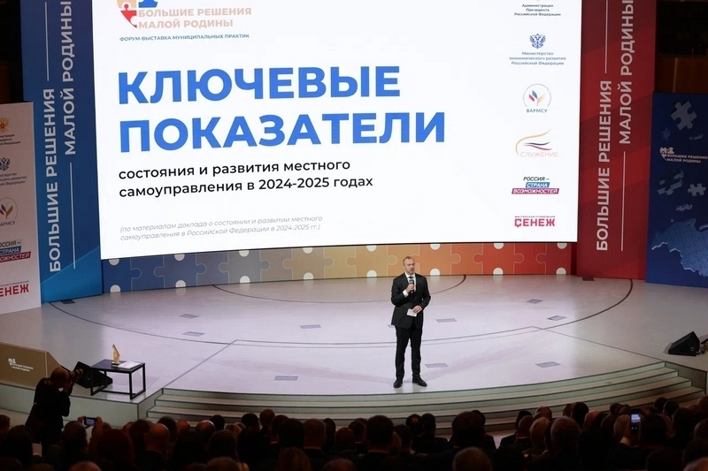

ВАРМСУ представила доклад о состоянии и развитии местного самоуправления в России

На форуме-выставке ВАРМСУ «БОЛЬШИЕ РЕШЕНИЯ МАЛОЙ РОДИНЫ» был представлен подробный доклад, охватывающий ключевые направления деятельности органов местного самоуправления (МСУ). В документе отражены:

– муниципальное сообщество и развитие территорий общественного самоуправления (ТОС);
– реализация полномочий органов МСУ;
– финансовая основа местного самоуправления;
– кадровое обеспечение и повышение квалификации муниципальных служащих;
– вовлечение населения в управление территориями;
– цифровая трансформация муниципального управления;
– контроль и надзор за органами МСУ;
– формирование системы МСУ в Донбассе и Новороссии;
– ключевые события и достижения в сфере МСУ.

Справка
Сегодня в России насчитывается более 16 тысяч муниципальных образований. Продолжается постепенное сокращение числа муниципальных районов, городских и сельских поселений при одновременном росте количества муниципальных округов — это отражает переход ряда регионов к одноуровневой системе организации МСУ.

По состоянию на ноябрь 2025 года:
– 35 регионов выбрали одноуровневую систему;
– 36 регионов используют смешанную систему или находятся в процессе перехода;
– 19 регионов сохраняют двухуровневую модель.

Каждый субъект РФ самостоятельно определяет оптимальную модель с учётом мнения жителей, исторических особенностей и местных традиций.

Подробнее ознакомиться с документмо можно по ссылке: vk.cc/cSg1bH

